|  |  |  |  |  |  |
| --- | --- | --- | --- | --- | --- |
| 文献（作者 年份） | 算法 | 数据 | 评价指标 | 解决问题 | 备注 |
| 电梯客流量预测算法仿真研究（袁力田2012） | **灰色预测算法（线性）+支持向量机神经网络（非线性）** | **真实数据**24天共288条数据 | MAE  MAPE  泛化能力 | 非周期性中，精度不够 |  |
| 组合模型在电梯客流量中的仿真研究（张益辉  2011） | **ARMA（线性）+RBF神经网络（非线性）** | **真实数据**50个样本 | MSE  MAE  MAPE | 针对客流量动态变化，提高精确率 |  |
| 群控系统调度算法 （周玮 2004） | **泊松分布，Monte Carlo算法** | 没有真实数据，**模拟产生数据** | 无 | 针对无法获取真实数据的情况，自行生成数据 | 区分不同交通模式下的客流量 |
| 电梯智能群控调度算法（李晨 2018） | **改进的灰色模型GM（1,1）+等维新息** | **真实数据** 6天*144个数据 | MRE  MSE  拟合度 | 考虑电梯交通连周期性和突发情况，相得益彰 | 自适应权重，组合预测 |
| Elevator Traffic Flow Model Based On Dynamic Passenger Distribution（2007） | **改进传统起始向量和起始-目标矩阵的公式** | 模拟产生 | 和传统模型进行比较 | 增加每层楼的额定人数，负载比例 | 建筑动态人员分布，引入超载模块，起始向量（每层楼到道相同的目的地的比例不应相同） |
| 基于 蒙特卡 罗法 电梯 交通流预测（王胜2012） | **改进的Monte Carlo算法** | 模拟产生 | 与传统模型进行比较，（比如将改进前后的上行时段中的上行比例与期望上行比例进行对比） | 嵌套使用交通模式和交通流模式 | 三种行为模式（交通模式：上、下、层间），一天中五种典型时段（交通流预测：上、下、午餐、常规、空闲） |
| …… |  |  |  |  |  |

1. **研究现状**

受工作日上下班和节假日等因素的影响，电梯客流量呈现非线性、周期性的特点，传统的预测方法如时 间序列模型、卡尔曼滤波(Kalman Filtering Model)、指数平滑模型(Exponential Smoothing Model，简称ES)、自回归模型(Auto-Regressive Model，简称AR)、滑动平均模型(Auto-Regressive and Moving Average Model，简称ARMA)等不能有效地对客流量中的非线性因素进行分析学习，因而近些年发展起来的智能算法如人工神经网络、支持向量机和最小二乘支持向量机得到广泛应用。

1. **目的**

针对真实数据难以获得或者数据不全的问题，针对不同建筑物的特点，更加精准预测其电梯客流量。

1. **内容**

首先，交通模式和楼层人数分布不太算创新，我们进行改进的方向主要有：算法，评价指标，大楼内部结构；同时，针对不同建筑物模拟出一样的结果的问题，还要考虑进入各种不同的建筑物（写字楼，住宅区，商场，酒店，医院）的人流量，建筑物中的人生活或者工作存在周期性或者规律性，电梯交通也具有规律性，是否可以引用参数来区分各建筑物；其次，文中的算法思想上任存疑；

1. **评级指标**

因为没有真实数据作为对比，所以无法用MSE，MAE，拟合度，误差变化率等指标，在一篇动态的MonteCarlo文章中，将改进后的与改进前的进行比较（内容是第六层客流量的人数是否超过，是否为负）。

论文中一些问题（我看不懂的地方）：

1. 参数和公式设置感觉理由不够充分？

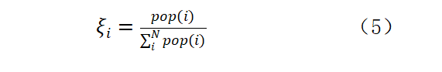为啥是当前层人口与当前层到顶层人口的比？打错了？

1. 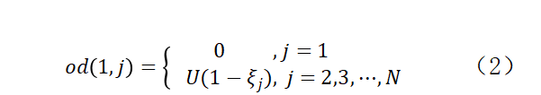

所以参数 ${(1-ξ}_{j})$ 的用意在于，若处于上行高峰的交通模式时，大楼的各个楼层中，相对所在人数越少的楼层，被选择作为目标楼层的楼层 $j$ 的概率就越高，这也与实际情况相符

= =这为啥与实际情况相符？

1. 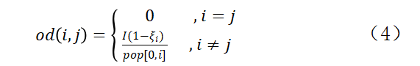

这里为什么和当前层人数成反比？当前层人数较多时这个概率就极低？？

我们一共提出了两种方案，修改参数和使用用户画像，通过对不同用户分配不同的权重来模拟出客流量。

**修改参数：**

①增加乘客在目标层的平均停留时间，这会对乘坐电梯的频率产生影响。

②估算建筑物总人数。

如一栋办公楼，15平方米/人，共25（层）*1344（㎡）=33600（㎡），楼层使用系数0.7，人员出勤率0.8，共(33600*0.7/25*22)/

③

**用户画像**，

运用：优化推荐策略。

对用户行为进行分析，数据挖掘，聚类，向特定用户做调查问卷。

分为基于用户行为：网络日志，动态行为，浏览行为日志

基于用户兴趣：注册信息，后续的收集

电梯客流量的情况大约可以分为三类特性，周期性（办公大楼，高校建筑楼，人的办公和作息时间有较强的关联性），随机性（医院，宾馆），混沌性（突发疾病期的医院大楼，容易出现突发流量，导致交通出现很不规则的混沌现象）

可以分别对每种特性进行流量的统计描述和分析。

①周期性，办公大楼，

在一段较长时间内，办公部门的数量相对固定，各公司上班的时间也相差不大，且相对固定。

有研究表明，在正常五天工作日内，办公大楼门厅内的客流情况相差不大，也就是说，这五天的交通流情况十分相似，可以认为，工作日内的交通流量具有日周期。通过对周六周日单独进行分析，也能得出不同星期交通流量相仿，从而具有周期性。

②随机性，

③混沌性，